**软件使用环境：**

目前软件安装环境为windows XP SP3以上，支持Win XP，Win 7，Win 8，Win 10，不支持服务器版本的操作系统，如Windwos Server 2000，2003，2008。

目前系统使用接口模式为Web Socket，支持的浏览器如下：  
IE11以及非IE内核的浏览器，如谷歌、火狐等，建议使用的浏览器为Chrome内核的浏览器，如谷歌、360极速浏览器、搜狗极速模式，360极速模式等。

**CA签章安装及操作说明书：**<https://gl.ptyx.com/gg/2017> （按住Ctrl并单击此链接），下载安装过程中最好关闭杀毒软件，避免部分文件丢失。

**提示**：发现无法登陆CA时，请确认安装的是从莆田市阳光采购平台上下载的CA客户端，而不是从福建CA下载的客户端。

**数字证书使用常见问题录**

1. 提示“您绑定的社会统一信用代码与当前绑定的KEY信息不符！”

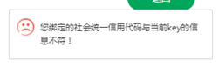

解决方法：在用户信息界面确认社会统一信用代码是否与KEY信息一致。

1. 插上KEY后，显示：初始化引擎失败

第一种方法：打开途径C:\Program Files\Kinsec\SecSeal\SEGBck，如果是64位操作系统，在C:\Program Files（X86）\Kinsec\SecSeal\SEGBck下双击安装SecEngine.exe即可。

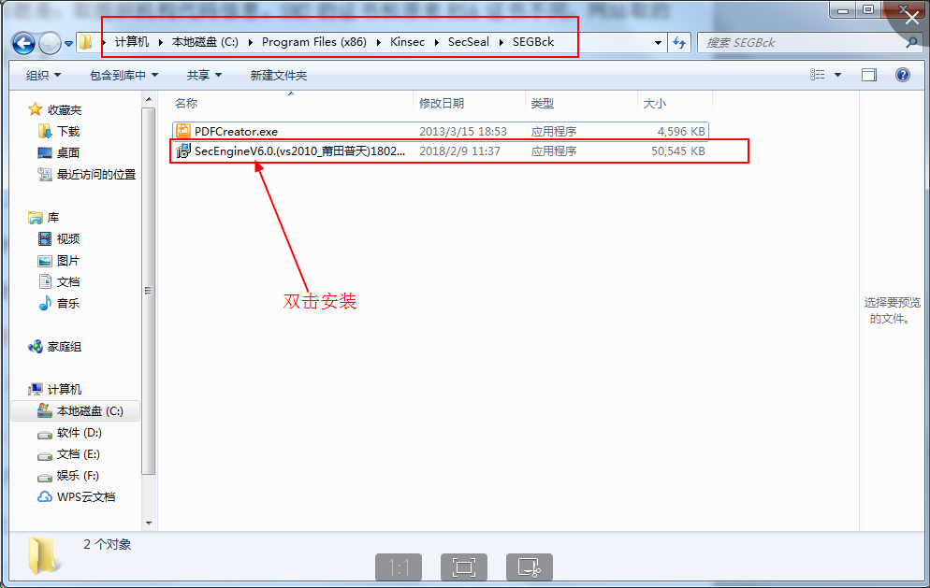（图为64位操作系统）

第二种方法：直接去莆田市阳光采购平台上重新下载，下载链接：<https://gl.ptyx.com/gg/2017> （按住Ctrl并单击此链接）

1. 如果用户出现：您暂未安装电子盖章系统

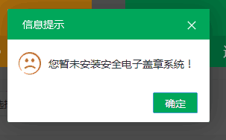

解决方法：先在电脑最左下角的：开始-所有程序-凯特信安目录下，先确认有安装了多证融合信任引擎和盖章系统

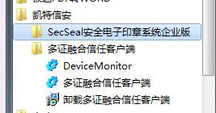如果没有这两个程序，或缺少其中之一，都需要重新下载安装包重新安装（见CA签章安装及操作说明书）。

如果已满足还是出现该问题提示，打开浏览器控制台，具体操作：快捷键为键盘上的F12，或者点击浏览器右上角--更多工具－开发者工具－控制台（Console），发现错误：WebSocket connection to 'wss://127.0.0.1:31312/' failed: Error in connection establishment: net::ERR_INSECURE_RESPONSE

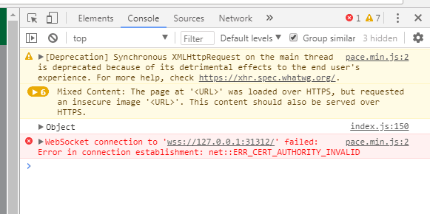

则安装补丁"KinsecCA.reg"，具体操作：

将KinsecCA.cer传至用户本地电脑，双击文件，点击安装证书，选择“将所有的证书放入下列存储”，浏览，勾选“显示物理存储区”，选择“受信任的根证书颁发机构”-“本地计算机”，确定，最后导入完成。

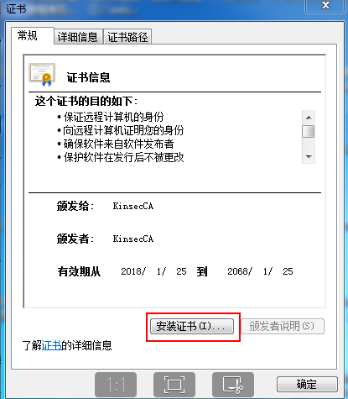 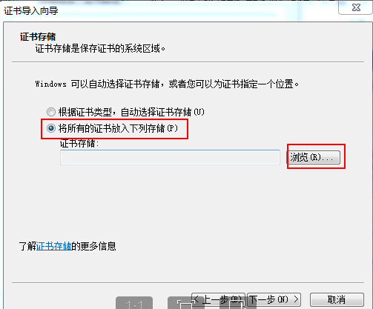

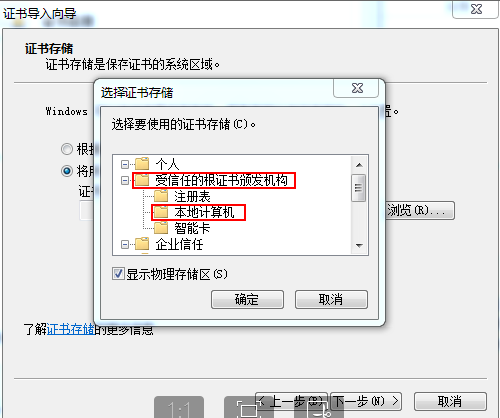 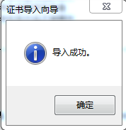

以上方法如果还是不行，则换一台电脑操作。

1. 关于此次《2018年莆田市公立医疗机构第一批低值医用耗材集中采购》招标项目，同一企业要办理CA数字证书，只允许办理一个，还是可以允许办理多个？

加解密的只有一个，上传资料的可以多个。

1. 如果用户在使用CA时，盖章时无法显示印章，出现如下图提示：

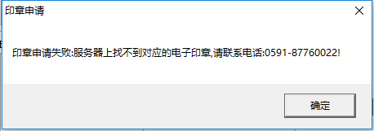

解决方法：联系凯特信安的工作人员查后台，看看印章是不是正常绑定或者更新过。

1. 请问下客户插入key无法读取是什么原因？插入其他的u盘是可以正常读取的。

解决方法：先看下证书尾部的灯是否会亮，如果会亮，还是无法识别到，换一下USB口接一下看看，还不行可以换一台电脑进行操作。要还是不行可能是证书有问题，联系CA客服。

有发现在一台电脑上关闭杀毒软件，证书就能正常使用。

1. 这次发的证书介质是哪种

答：飞天或者海泰

1. 如果在制证时，企业名称或key里的信息有误，如何解决？

解决方法：第一种是要求企业把key寄回来修改。第二种是可以登录福建CA的网站，进行在线修改。

1. 用户如果证书丢失补办，重新又补发证书了，从红名单上怎么看出来呢，这种情况下印章也需要重新更新到新证书上的

解决方法：最好可以及时联系凯特安客服，报企业名称，让凯特信安的工作人员查找更改。

1. 用户登入后，没有电子盖章按钮

解决方法：签章问题的用户，关闭所有网页后重新安装一下多证融合信任引擎和盖章系统试试看（见CA签章安装及操作说明书）；

如果还是一样的问题，应该是安装时根证书没安装成功，"KinsecCA（websocket服务程序使用的服务端证书的根证书）.reg"

关闭网页后，先双击安装"KinsecCA.reg"（具体安装见第3点），再打开C:\Program Files\Kinsec\SecSeal目录，如果是64位电脑，打开C:\Program Files（X64）\Kinsec\SecSeal目录，双击一下ktsedochostEx.exe再盖章试试。

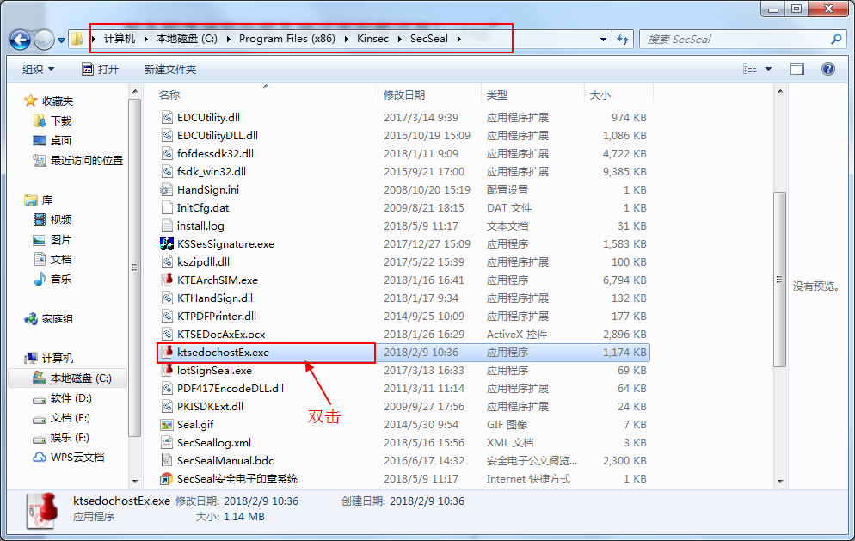（图为64位操作系统）

如果还是不行，可以通过QQ远程协助。

1. 当用户出现：服务器超时请确认是否已插入key后重新操作

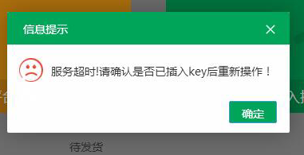

解决方法：确认用户接入数字证书后，可以弹出多证融合信任引擎登录窗口，如果证书设备名称不是“飞天证书设备” 点击下拉框选择飞天证书设备或者海泰证书设备，再进行登录。

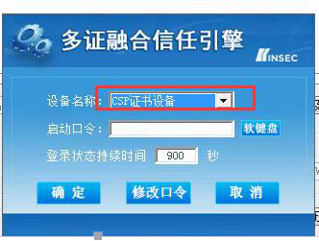

如果还是不能登录，在IE-工具-Internet选项-内容-证书，删除所有证书，重启一下电脑，重启电脑后就会发现设备名称变为飞天证书设备即可（海泰证书设备也是对的）。

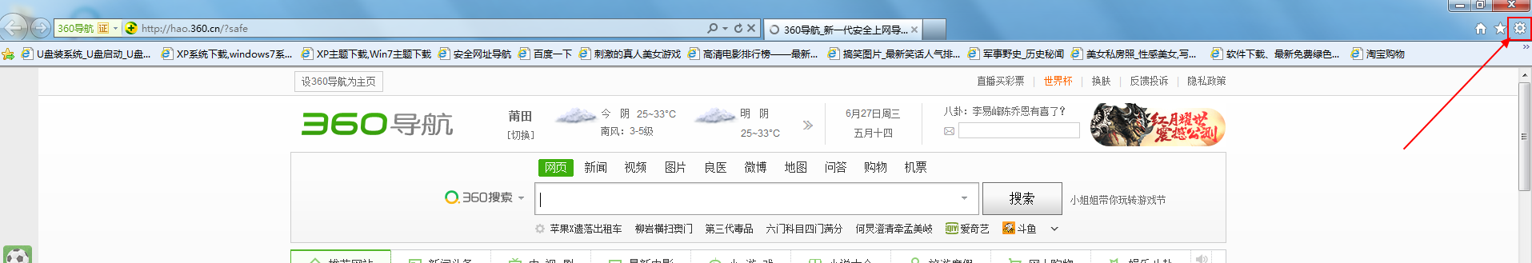

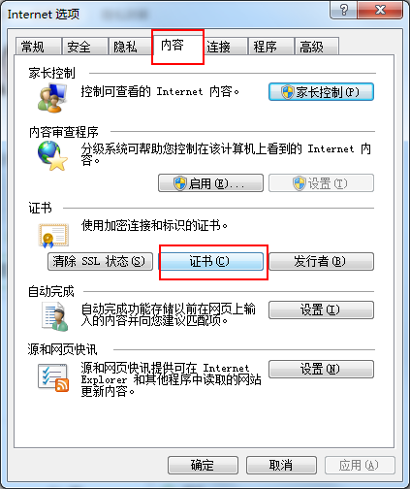 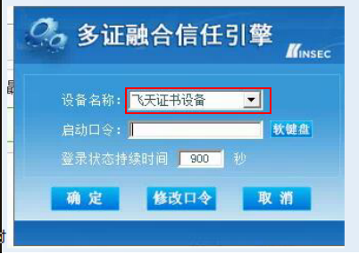

1. 用户显示：无法启动此程序，因为计算机丢失CtrlPHook.dll,尝试重新安装该程序解决此问题。

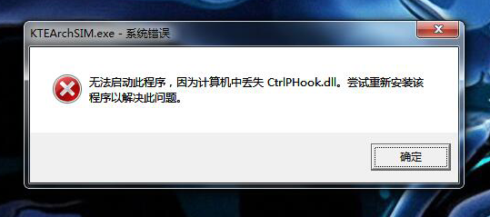

解决方法：重新安装，见第2点。

1. 用户使用过程中弹出如图提示如何解决？

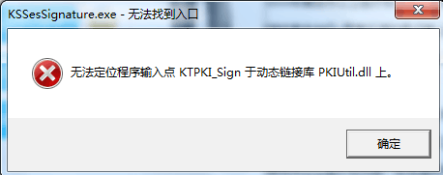

解决方法：重新安装，见第2点。

1. 证书登录时出现如下图提示如何解决？

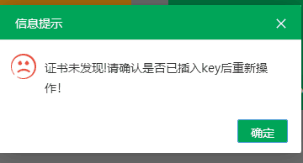

解决方法：在开始-所有程序-凯特信安下确认多证融合信任引擎有安装，如果没有安装重新安装一下（安装驱动软件，建议一定要在关闭360杀毒软件的情况下进行），如果有安装还是无法弹出这个窗口也可以再重新安装一下（重装见第2点）； 如果能弹出这个窗口，看下证书设备要是“飞天证书设备”或"海泰证书设备”如果不是，显示是CSP证书就在IE里面删除证书后重新启动一下电脑，证书删除办法：在IE-工具-Internet选项-内容-证书，删除所有证书（见第11点）。如果也不是CSP证书，显示其他种证书就是用户接错证书了。

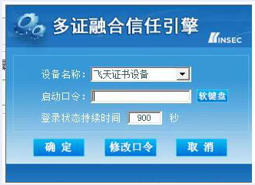

上述的所有办法都尝试过了，还是解决不了问题，通过QQ远程协助。

如果证书已经接入在电脑的情况下，双击电脑右下角这个图标C:\Users\xgs19\Documents\Tencent Files\515858327\Image\Group\U@7XDK)AI1NF9RSNPTOAD0Q.png，显示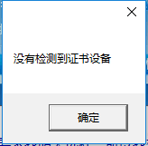用户可以把key换到机箱后面的USB插口或换一台电脑试试看。

1. 印章无法下载，出现如下图提示：

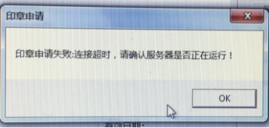

解决方法：如果用户的电脑使用环境无法连接互联网或一些企业内部网络屏蔽了下载服务的端口时，会出现上述问题。换台有联网或有外网的电脑操作。

1. 安装盖章系统时出现如下图错误提示如何解决？

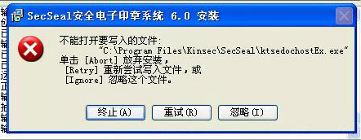

解决方法：安装的时候关闭掉浏览器，点击“重试”即可。

1. 如果用户去检测数字证书，遇到如下图问题？

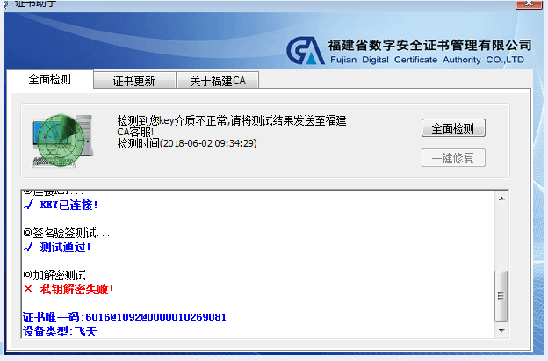

解决方法：遇到这个问题，需要把key拿到窗口或者快递回来，重新签发。有也有可能是用户自己在普天药械网上的注册信息搞错了，这需要用户自己在普天药械网上更改。

1. 用户盖章时，提示“KEY中不存在印章”如何解决？

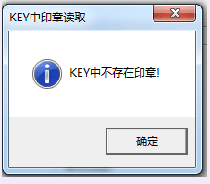

电子印章制作后是存在印章服务器上，没有存在证书KEY里面，所以提示“KEY中不存在印章”是正常的，点击“下载印章”看是什么提示再进行解决。

1. 提示“与KEY的通信失去联系!请刷新页面重新操作”。

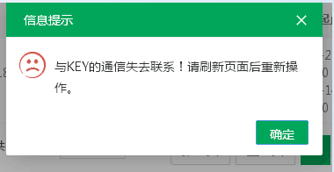

解决方法：在IE-工具-内容-证书里，把所有证书删除后重启电脑（见第11点）。还有可能是浏览器不是IE10以上的版本。

1. 下载印章的提示要用管理员权限，无法自动下载，如何解决？

解决方法：可以试下右键用管理员权限运行程序，或者换台有管理员权限的电脑操作。

